學科能力測驗複習試卷
8850 F
定價：40元

看見試題 掌握方向 ── 101年學測命題趨勢分析
化學科

林連珠編著
「學科能力測驗」（簡稱「學測」）始於民國83年，配合當時大學多元入學方案所實施，目的在減低大學聯考成績為絕對入學標準的比重。因此，學測採取級分制，避免考生陷入分分計較的壓力。
要了解各學科的學測趨勢，當然要先清楚「指定科目考試」與「學科能力測驗」的宗旨區別，才能掌握準備的方向。「指定科目考試」（簡稱「指考」）主要在檢測考生是否具備了各大學校系所要求的知識與能力；而「學科能力測驗」目的則在評量考生是否具備了基本學科能力，以備接受大學教育。因此學測成績便成為各大學校系繁星推薦或申請入學的採計依據。依大學考試中心所揭示，學測的測驗目標有四項：
一、評量考生是否具備高中生應有的基本學科知能。
⇨能熟悉高一、二化學課程中重要的科學名詞和定義，了解基本的科學定律、學說。
二、評量考生是否具備接受大學教育應有的基本知能。
⇨能統整或說明實驗結果、實驗數據或解釋實驗現象。
三、以通識為導向，結合生活或整合不同領域。
⇨能注意科學對人類生存環境的影響，能統整跨科或跨領域的知識。
四、重視理解與應用的能力。
⇨能判讀資料、圖表，了解科學趨勢，根據現象或數據做合理的歸納、推論。

大學多元入學實施至今，各校系由繁星推薦或申請入學的名額比例逐漸增加，各高中升學計畫中也逐漸加重學生對學測的重視與應試能力。本文將歸納過去八年學科能力測驗自然考科中化學科試題，分析化學命題的章冊與分數分布，以期能幫助考生掌握學測考試的準備方向與重心。

☆看見試題
綜觀過去數年來，學測的試題內容偏向活潑生動，試題有來自時事新聞、生活化議題、環保議題、科學新知、尖端科技等。自91年開始至今，學測自然考科總題數一直維持68 題，各科平均題數17 題。自然考科的試題分為兩部分：

第壹部分 以高一基礎化學為主要範圍，分數約占
考生必須全部作答，以往第壹部分的題型分為「單選題」和「多選題」兩部分；但自99年起，多了「綜合題」，其命題方向著重於融合化學、物理、生物與地球科學等相關的自然學科，統整出題。特殊的是，綜合題多以文章閱讀形式出題，既評量考生自然科的統整、推理技巧，也測試考生的閱讀與歸納能力。

第貳部分 以高二化學上下冊為主要範圍，分數約占
這部分以單選題與多選題混合出題，考生只要答對一定題數，即可獲得滿分。

歷屆化學科試題分析
統整過去93～100年化學科試題內容，考題活潑生動，難易度亦漸趨於穩定，以該年度真實配分所占的分數，統計並歸納試題章冊的比重分布，如下表（一）。由表中分數比較即可一目了然，八年來命題重點在高一基礎化學第三、四章、高二化學上冊第一、三章。可見，除了目前全球共同面臨的能源問題之外，命題教授們一致認定這些章節中基本的化學定義、定律及化學計量等最能符合化學科的評量方向。
（表一）近八年學測自然科 [化學] 試題題分分布（分數）--龍騰版
年 度  冊 別 章 節 |  | 93 | 94 | 95 | 96 | 97 | 98 | 99 | 100 | 總計
基  礎  化  學 | Ch1 緒論 | 2 | 0 | 0 | 0 | 0 | 0 | 2 | 0 | 4
基  礎  化  學 | Ch2 自然界中的物質 | 2 | 6 | 2 | 0 | 2 | 2 | 0 | 2 | 16
基  礎  化  學 | Ch3 物質組成及其變化 | 14 | 16 | 6 | 8 | 2 | 8 | 4 | 8 | 66
基  礎  化  學 | Ch4 生活中的能源 | 2 | 4 | 5 | 0 | 0 | 4 | 4 | 10 | 29
基  礎  化  學 | Ch5 生活中的物質 | 4 | 2 | 2 | 4 | 0 | 4 | 2 | 2 | 20
化  學  (上) | Ch1 物質的狀態及其反應 | 2 | 2 | 2 | 8 | 2 | 8 | 6 | 3 | 33
化  學  (上) | Ch2 氣體的性質 | 0 | 0 | 4 | 4 | 0 | 2 | 2 | 4 | 16
化  學  (上) | Ch3 溶液 | 6 | 0 | 4 | 4 | 14 | 2 | 0 | 2 | 32
化  學  (上) | Ch4 原子結構與元素週期表 | 0 | 0 | 0 | 0 | 2 | 0 | 4 | 4 | 10
化  學  (上) | Ch5 烴類 | 2 | 0 | 0 | 0 | 0 | 0 | 2 | 0 | 4
化  學  (下) | Ch6 化學反應速率 | 0 | 0 | 2 | 2 | 2 | 0 | 0 | 0 | 6
化  學  (下) | Ch7 酸與鹼 | 0 | 0 | 2 | 2 | 0 | 2 | 4 | 2 | 12
化  學  (下) | Ch8 氧化還原反應 | 0 | 8 | 2 | 2 | 2 | 2 | 4 | 0 | 20
化  學  (下) | Ch9 非金屬元素的化學 | 0 | 0 | 0 | 0 | 1 | 0 | 2 | 0 | 3
化  學  (下) | Ch10金屬元素及其化合物 | 0 | 0 | 0 | 0 | 3 | 2 | 0 | 4 | 9

活潑生動的命題形式下，以占有題數分析93～100年化學科試題內容，如下表（二）。由表中的題數差距可見雖然生活周遭處處有化學，學者也希望考生以通識為導向，結合生活或整合不同領域的學習，但我們可以從命題方向分析看出，在教育部訂定的課綱架構下，課程內容仍是學生們重要、主要的學習依據。
（表二）近八年學測自然科 [化學] 命題方向分析（題數）
年度  主題 | 93 | 94 | 95 | 96 | 97 | 98 | 99 | 100
課程內容 | 15 | 14 | 14 | 13 | 14 | 14 | 17 | 13
實驗圖表題 | 2 | 3 | 3 | 3 | 2 | 0 | 0 | 2
時事新聞 | 0 | 0 | 0 | 0 | 0 | 1 | 0 | 0
環保議題 | 0 | 0 | 0 | 1 | 1 | 2 | 0 | 2

☆掌握方向
縱觀過去數年來，化學科試題內容偏向生動靈活，三聚氰胺毒奶粉、汽車安全氣囊、健康低鈉鹽、海水淨化、莫耳日、甚至小強蟑螂也來入題，可見命題的方向是要大家靈活的讀化學、趣味的想化學。
綜上所述，大學考試入闈命題的教授年年不同，加上大學入學考試中心的題庫系統尚未建構完成的情況下，未來的命題趨勢似乎無從預測；但是，依據大考中心指示的學測測驗目標──測試考生基本學科知能、具備進入大學應有的基本知能、具備一般通識素養、能整合跨領域的知識、具備理解與應用的能力等，似乎又不難預測到未來的考試方向。
檢視過去的學測考題大致都能符合、達到這些目標。所以，建議考生們除了熟悉過往命題的方向與重點，還要謹守準備考試的正確習慣與態度：
一、熟讀化學課本，充分了解課程內容，務使看似簡單的內容成為靈活的知識。
二、確實操作實驗，完成實驗報告與整理實驗討論。
三、學習圖、表的判讀與實驗數據、資料的分析。
四、培養閱讀與推理能力，建構自己應試與進入大學就讀的能力。
五、注意時事話題，嘗試解讀可能涉及的科學原理。
六、關懷地球，注意地球環境的公害課題。
綜合言之，學測的命題生動，同學把握重點，靈活、確實的準備，加重複習出題比例較大的章冊，建立自己的化學思考邏輯，培養學科能力，如此一來相信不難在學科能力測驗中考出好成績。

龍騰文化
學科能力測驗複習試卷
化學考科

─作答注意事項─
考試時間：80分鐘
題型題數：
‧第壹部分共25題
‧第貳部分共12題
作答方式：
‧請用黑筆或藍筆在「試題卷」上作答。
參考資料：
‧元素週期表（1～36號元素）
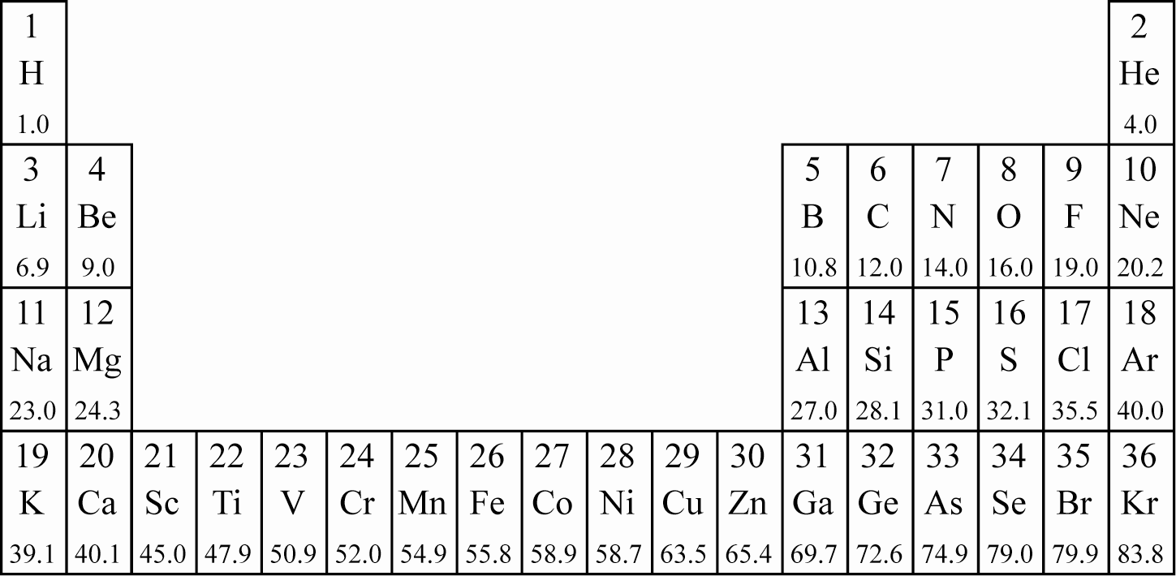

祝考試順利
版權所有‧侵害者必究


龍騰文化 編印
第壹部分：（占60分）
一、單一選擇題（占40分）
說明：第1至20題為單選題，每題均計分。每題選出一個最適當的選項。每題答對得2分，答錯不倒扣。
1. 下列各組物質，均為導體的是？
(A)石墨、石英、石灰
(B)灰石、石灰、熟石灰
(C)黃銅、黃金、黃磷
(D)水、水銀、水煤氣
(E)生鐵、熟鐵、鋼鐵
2. 目前世界各國有核能發電廠的均是採用U-235為原料，核分裂後產物有多種。據報載日本311地震海嘯造成福島核電廠輻射外洩事故後，法國的研究團隊估計已經約有50種放射性同位素逸散出來，而其中最多數的是I-131和Cs-137，反應如下：
，試問其中？
(A)128
(B)130
(C)132
(D)134
(E)136
3. 下列有關水中汙染物的影響配對關係，何者錯誤？
(A)磷酸鹽──優養化
(B)泡沫──水中溶氧降低
(C)砷汙染──痛痛病
(D)需氧有機廢料──水中溶氧降低
(E)廢熱──水中溶氧降低，珊瑚死亡

4－6題為題組
甲、乙、丙、丁四種不同元素原子的電子排列示意圖如下。圖中「●」代表原子核，「○」代表核外電子。分別取出甲、乙、丙、丁四種元素組成不同的化合物。試回答4－6題。
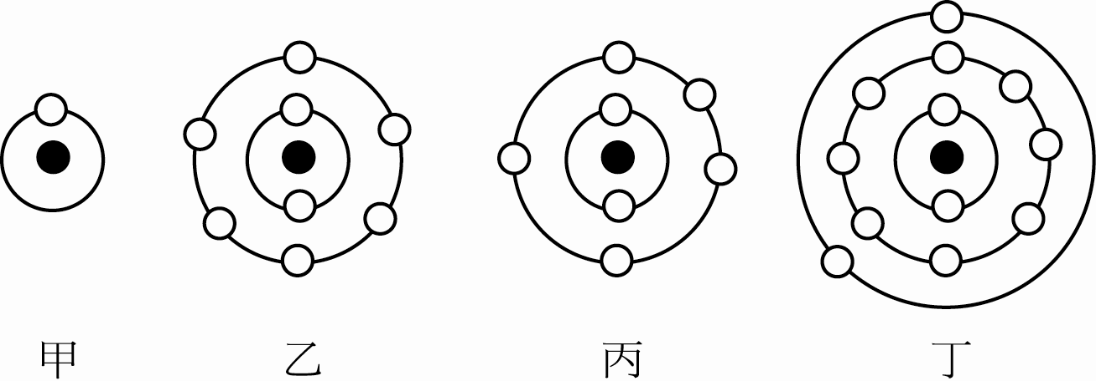
4. 形成的化合物中，下列化學式何者不合？
(A)Mg(OH)₂
(B)MgO
(C)MgH₂
(D)NH₃
(E)MgN₂
5. 承上題，五種化合物中具有共價鍵的有幾種？
(A)1 (B)2 (C)3 (D)4 (E)5
6. 承第4題，將五種化合物溶於水，其水溶液呈酸性的有幾種？
(A)0 (B)1 (C)2 (D)3 (E)4
7. 四支標籤已脫落的試管裝入濃度均為0.10M的鹽酸、氯化鈉、氫氧化鈉、及碳酸鈉水溶液，分別進行實驗以辨識各溶液。實驗結果如下：
(1) 以紅色石蕊試紙檢驗時只有甲、丁試管變藍色。
(2) 甲、丙混合時產生氣泡。
則下列有關甲～丁溶液的敘述何者正確？
(A)甲：鹽酸
(B)乙：碳酸鈉
(C)丙：氯化鈉
(D)丁：氫氧化鈉
(E)甲丙混合產生的氣泡是CO

8－9題為題組
酸鹼中和反應：取適量體積的0.010M硝酸溶液與0.020M氫氧化鋇溶液混合，劑量恰達中和。
試回答8－9題。
8. 中和反應後生成的鹽類化學式為？
(A)BaNO
(B)BaNO₃
(C)Ba₂NO₃
(D)Ba(NO₃)₂
(E)BaNO₂
9. 中和生成的鹽類體積莫耳濃度為多少M？
(A)0.0040
(B)0.0050
(C)0.010
(D)0.015
(E)0.020
10. 有關科學家提出的定律學說或發現，下列配對何者錯誤？
(A)道耳吞──原子說
(B)拉瓦節──質量守恆定律
(C)李遠哲──巴克球C₆₀
(D)亞佛加厥──（氣體）分子說
(E)路易斯──電子點式

11－12題為題組
下表是0.010M硝酸銀、硝酸鉛、硝酸鍶、硝酸銅等四種溶液分別與0.010M氯化鈉、硫酸鈉、硫化鈉、碳酸鈉等溶液作用的結果。試回答11－12題。
 | 硝酸鉛 | 硝酸鍶 | 硝酸銅 | 硝酸銀
Na₂SO₄ | ++ | ++ | --- | ---
Na₂S | ++ | --- | ++ | ++
NaCl | ++ | --- | --- | ++
Na₂CO₃ | ++ | ++ | ++ | ++
++ 表示發生沉澱 ；--- 表示無沉澱發生
11. 硝酸鍶與碳酸鈉作用產生的白色沉澱，其正確的化學式為？
(A)Sr(NO₃)₂
(B)NaNO₃
(C)SrCO₃
(D)CeCO₃
(E)SiCO₃
12. 有一溶液含Cu²⁺、Pb²⁺、Ag⁺三種離子各0.010 M，若使用均為0.010 M的 K₂SO₄、K₂S、KCl、K₂CO₃等溶液作為試劑，若欲加入試劑使Pb²⁺、Cu²⁺、Ag⁺ 等離子一一沉澱分離，則加入的順序應為下列哪一項？
(A)K₂SO₄、KCl、K₂CO₃
(B)KCl、K₂S、K₂SO₄
(C)K₂SO₄、K₂S、KCl
(D)K₂S、KCl、K₂SO₄
(E)K₂S、K₂CO₃、K₂SO₄
13. 設42℃時水的離子積常數K_{w}=[H⁺]×[OH－]=4.0×10^{－14} (M ²)，下列有關42℃水溶液的敘述何者正確？
(A)純水的pH=7
(B) pH=7的溶液為鹼性
(C) pH > pOH溶液為酸性
(D)[H⁺] >10^{－7} M溶液呈酸性
(E) [OH－] >10^{－7} M溶液呈鹼性
14－15題為題組
25℃、1大氣壓下，於一個體積可伸縮自如的反應器中，注入60毫升的A₂氣體與100毫升的B₃氣體。設恰好完全反應產生X氣體。試回答14－15題。
14. 已知X的分子式與其實驗式相同，則下列何者是X的分子式？
(A)A₂B
(B)AB₂
(C)AB₃
(D)A₂B₃
(E)A₂B₅
15. A₂與B₃反應後，將系統溫度恢復為25℃，並將體積調整為20毫升，則系統壓力變為多少大氣壓？
(A)0.5
(B)1.0
(C)1.5
(D)2.0
(E)3.0
16. 有關週期表的敘述，下列何者正確？
(A)俄國科學家門得列夫依原子序排列週期表
(B)第18族元素在常溫常壓下均為氣體
(C)IUPAC決定廢除原先週期表縱行1～18族，而改為A、B二區塊
(D)第1族～第12族都是金屬元素，第13族～第18族都是非金屬元素
(E)第17族元素的熔點隨原子序之增加而降低
17. 已知25℃氫氣燃燒的熱值為141kJ/g，則氫氣燃燒的熱化學反應式應寫為：
(A)
(B)
(C)
(D)
(E)
18. 試判斷下列12種物質：肥皂、PE、蔗糖、特夫龍、阿司匹靈、澱粉、保麗龍、蛋白質、冷媒、PVC、纖維素、橡膠等，屬於聚合物的有幾項？
(A)6
(B)8
(C)9
(D)10
(E)12

- 硫化銻與硝酸反應的離子方程式：，
試問平衡反應後，反應係數最簡單整數和為多少？
(A)7 (B)51 (C)72 (D)94 (E)102
20. 時至21世紀，「綠色化學」已是一個重要的課題，化學界積極提倡「永續化學」，其中之一即是充分利用原物料，化學反應中減少有害、無用的副產物，盡量使原子轉化率能達100％；試問葡萄糖發酵製造酒精：，反應前後其原子轉化率約為若干％？
(A)25
(B)28
(C)36
(D)51
(E)100
二、多重選擇題（占20分）
說明：第21至25題為多選題，每題均計分。每題的選項各自獨立，其中至少有一個選項是正確的。每題皆不倒扣，選項全部答對得4分，只錯一個選項可得2分，錯兩個或兩個以上選項不給分。
21－22題為題組
植物利用光合作用將太陽能、水和二氧化碳轉化為生命所需的養分。而後人們再利用生物產生的有機廢棄物質，例如木材、木屑，農業廢棄物黃豆莢、玉米穗軸、稻殼、甘蔗渣等，畜牧廢棄物、動物屍體等，經由分解發酵產生乙醇以取代現行燃料，或提煉生質柴油，取代傳統石油，稱為生質能。過程中二氧化碳的消耗與生成循環抵消，故使用生質能的二氧化碳淨排放量可視為零。而生質能具有永不耗竭的優點，只要有種子、適合的土地、氣候，即可不斷地種植作物，是一種值得深切期待的能源。試回答21－22題。
21. 下列關於生質能的敘述何者正確？（應選3項）
(A)煤、石油是生質能源
(B)生質能屬於再生能源
(C)生質能也是間接使用太陽能
(D)生質能是利用燃燒過程提供能量
(E)產生生質能時不排放二氧化碳
22. 下列哪些可做生質能？（應選3項）
(A)石油
(B)薪柴
(C)牲畜糞便
(D)天然氣
(E)廚餘堆肥

23. 下圖為電解0.50M碘化鉀水溶液的示意圖。U形管裝有碘化鉀水溶液，左右置入甲、乙石墨棒為電極，兩端通過導線與電源連接。以下有關此電解的敘述何者正確？（應選2項）
(A)甲電極為陰極
(B)電解一段時間後，甲端溶液出現褐色
(C)甲電極產生氣泡
(D)取出甲端溶液加入環己烷後，上層溶液呈紫色
(E)乙附近溶液滴入酚酞呈紅色
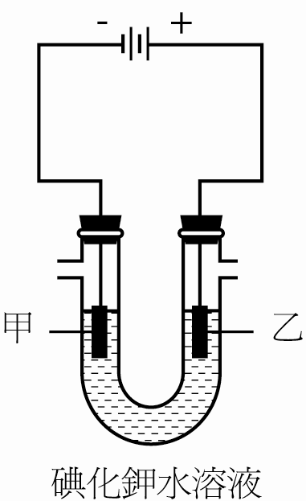
24. 燃料電池是一種使用燃料進行反應產生電力的裝置，早在1839年英國的Grove即發明了氫氣燃料電池。燃料電池可將燃料和氧化劑儲存的化學能，高效能的轉化為電能。一般火力發電也是將化學能轉換成電能，但因通過鍋爐、渦輪機、發電機等轉換，能量損失極大。有關酸性電解液的氫氣燃料電池，其陰、陽極的反應，下列哪些正確？（應選2項）
(A)負極：O₂ + 4e－→ 2O^{2－}
(B)陰極：O₂ + 4e－→ 2O^{2－}
(C)正極：H₂ → 2H⁺ + 2e－
(D)陽極：H₂ → 2H⁺ + 2e－
(E)總反應：2H₂ ＋O₂ → 2H₂O
25. 下列反應中，哪幾項是氧化還原反應？（應選2項）
(A)
(B)
(C)
(D)
(E)

第貳部分：（占40分）
說明：第26至37題，共12題。其中，單選題6題，多選題6題，每題4分。答錯不倒扣。多選題只錯一個選項可得2分，錯兩個或兩個以上不給分。此部分得分超過40分以上，以滿分40分計。
26－27題為題組
鈣是鹼土金屬，化性活潑，有許多化合物例如、、、、、······。下列甲、乙、丙、丁代表鈣的化合物，戊為一有機物，試由下列反應式（係數已平衡）推出甲、乙、丙、丁、戊的化學式。試回答26－27題。
26. 下列哪一個是丁的化學式？
(A)CaO
(B)CaC₂
(C)CaCO₃
(D)Ca(HCO₃) ₂
(E)Ca(OH)₂
27. 下列哪一個是戊的化學式？
(A)
(B)
(C)
(D)
(E)

28－29題為題組
2011年食品飲料界爆發了塑化劑事件。一般運動飲料、果汁、果凍、沖泡式粉末及優酪乳粉末等會添加起雲劑，起雲劑通常是由棕櫚油、乳化劑、阿拉伯膠、葵花油等多種不同原料混合而成，作用類似界面活性劑，是一種合法的食品添加物，可幫助食品乳化，使清澈透明的液體混合均勻，並呈現雲霧狀，增加飲料的黏稠性，產生濃郁的果膠質感。合法的「起雲劑」並不含塑化劑，但不肖業者為了使香精快速溶解、香氣恆久持續，並降低成本、增加產品穩定性等原因，而以塑化劑取代合法的起雲劑。
塑化劑一般使用於塑膠製品中，可使產品柔軟易於彎曲，例如食物包材、血袋、橡膠管等，或添加於化粧品所需的香精、人造精油等，達到定香作用。常見的塑化劑鄰苯二甲酸酯類有十多種，日前在飲料、食品中檢測出的是鄰苯二甲酸二（2-乙基己基酯）DEHP與鄰苯二甲酸二異壬酯DINP。
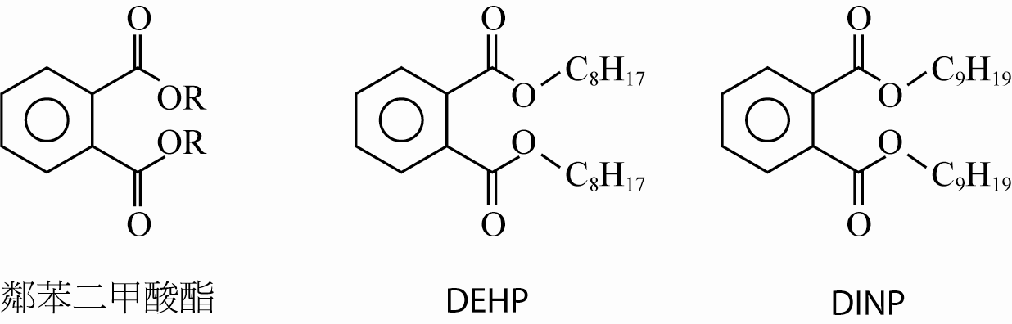
塑膠製品中的塑化劑會隨時間慢慢釋出，或因加熱快速釋出，因此空氣、土壤、水中皆可檢測出；環境中所含濃度不高，可是經由食物鏈累積後，人體所攝入的濃度可能比環境中的濃度高出數十甚至數百倍。低劑量塑化劑對人體的影響目前尚未有科學證據。但是，在動物體實驗上已證實塑化劑會導致肝、腎、血液循環系統及生殖系統上的癌症等。有鑑於此，美國衛生局已將鄰苯二甲酸酯類列為致癌物質。我國在「食品容器包裝標準規則」中，亦公告食品中不得添加，且塑膠品DEHP溶出量須限制在1.5ppm以下。試回答28－29題。
28. 鄰苯二甲酸二（2-乙基己基酯）DEHP中碳的重量百分率約為若干％？
(A)46
(B)52
(C)68
(D)72
(E)74
29. 下列物質加入K₂Cr₂O₇酸性溶液共熱，何者可氧化生成鄰苯二甲酸？
(A) 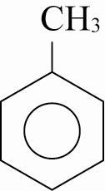
(B) 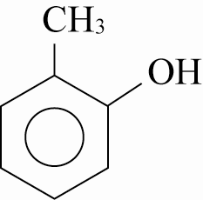
(C) 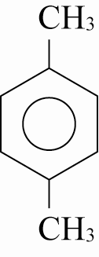
(D) 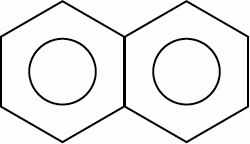
(E) 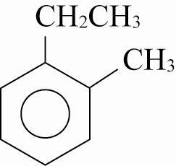

30. 原子序 1～30 的元素中，原子的基態電子組態中，具4 個不成對電子的元素有幾個？
(A)1
(B)2
(C)3
(D)4
(E)5

31－32題為題組
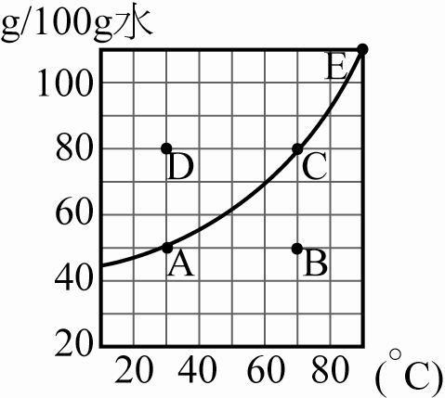
31. 某固體對100克水之溶解度與溫度變化如下圖，試問取144克C溶液冷卻至30℃，至多可析出若干克溶質？
(A)10
(B)15
(C)24
(D)30
(E)50

32. 配製A、B、C、D、E五種溶液，充分攪拌後，溶液濃度大小比較為何？（應選3項）
(A) C＞D
(B) B＝D
(C) D＞A
(D) C＞B
(E) D＞B
33. 適當條件下，某反應的分子動能分布曲線如甲圖中X曲線，改變反應條件後，動能分布變為Y曲線或維持X曲線如乙圖，二圖坐標刻度相同，有關反應條件的敘述，哪些正確？（應選2項）
(A)將顆粒狀反應物研磨成細粉後反應如Y曲線
(B)加熱後動能分布如Y曲線
(C)反應物質量加倍後，維持X曲線不變
(D)加入催化劑後動能分布不變如乙圖X曲線
(E)X曲線與Y曲線下的面積相同
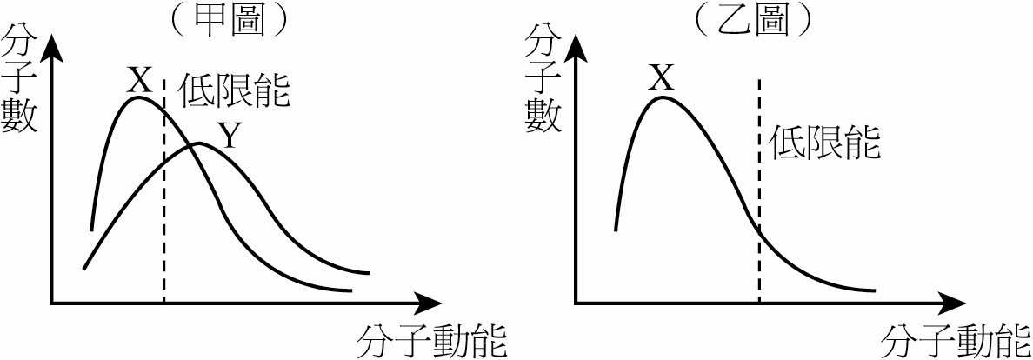

34. 亞佛加厥常數記為N_{A}，則下列各項數值何者約為1個N_{A}？（應選3項）
(A)1 atm、25℃時，11.2升N₂氣所含的原子數
(B)1.00克H₂氣所含的電子數
(C)0.50M、1.0升 NaCl水溶液中所含的離子數
(D)5.60克乙烯所含σ鍵的數目
(E)6.02×10²³個甲烷分子中所含的氫原子數
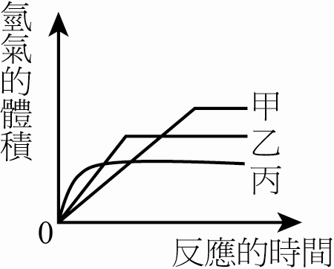
35. 同溫同壓下，等質量的鈉、鎂、鋁三種金屬，與足量的稀鹽酸完全反應，反應產生的氫氣體積與反應時間關係如右圖所示，則下列的敘述，哪些正確？（應選2項）
(A)甲、乙、丙依序是三種金屬鈉、鎂、鋁
(B)三者反應消耗等質量的鹽酸
(C)丙金屬活性較大
(D)金屬甲可能為鋁
(E)反應中甲、乙、丙轉移的電子數比為3：2：1
36. 非金屬原子離子化傾向較大者，其有關的性質敘述哪些正確？（應選3項）
(A)易被還原
(B)易被氧化
(C)易失去電子
(D)易獲得電子
(E)氧化力較強
37. 錯合物是由金屬原子或離子與具有孤對電子的陰離子或分子結合而成的複雜物質。錯合物對生物界極為重要，例如以Mg²⁺為中心的葉綠素，以Fe²⁺為中心的原血紅素。除了生物體內，人類日常生活很早就開始接觸、使用錯合物，例如殺菌劑膽礬、染料原料的普魯士藍。請判斷下列哪些是錯合物？（應選3項）
(A)·
(B)
(C)·
(D)
(E)

